Конструкция в картинках
Основная задача, которая решалась этой конструкцией это уменьшение до минимума длины проводов от разъема к плате, для уменьшения паразитных наводок. Подбором высоты стоек добиваемся, что бы планка с разъемом плотно прилегала к задней крышке. Высота кнопок определяется, когда конструкция подогнана под коробку. Также придется удлинить движок переключателя.
Самое проблематичное место в конструкции, скорей всего переключатель. Поэтому прежде чем повторять плату придется поискать такой переключатель или продумать чем и как его заменить.
Плата на фото отличается от выложенной (эта делалась под себя).
Вид сзади | Со снятой крышкой
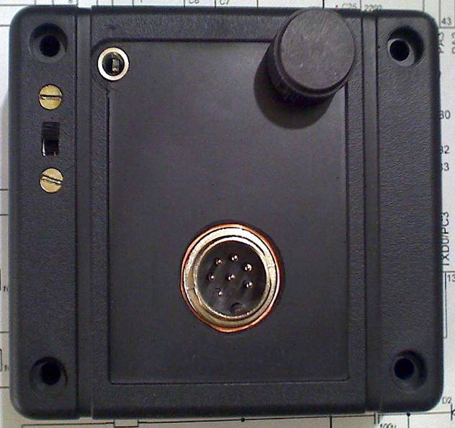 | 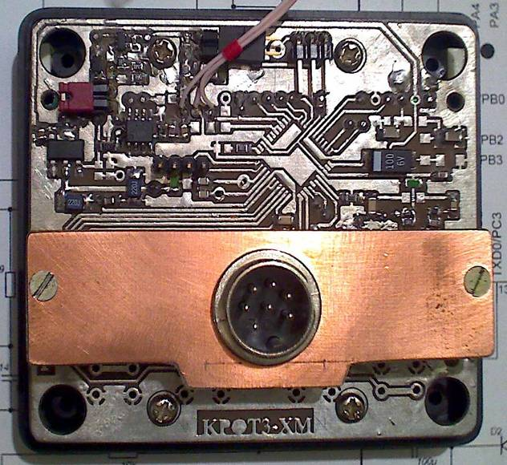
Разъем крепится на планке, которая крепится к плате
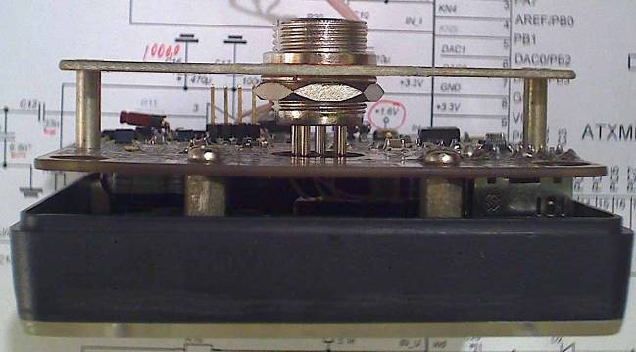 | 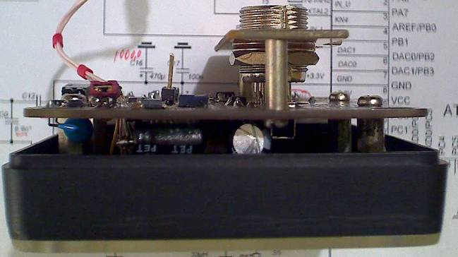
Индикатор также крепится к плате. Если применять разъем, то стойки с одной стороны.
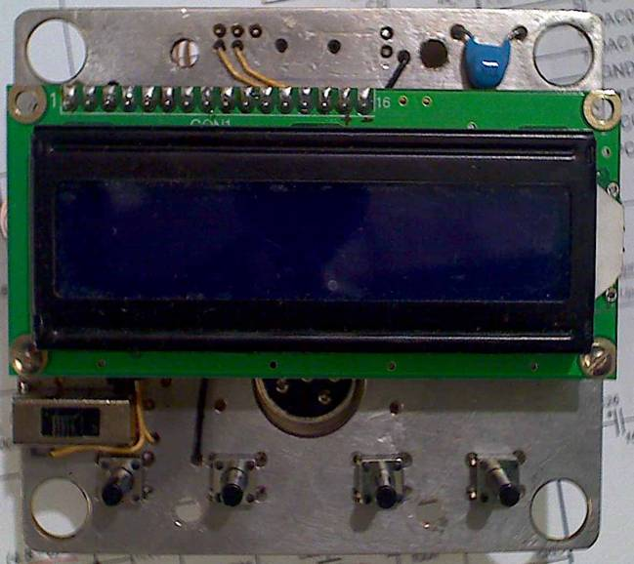 | 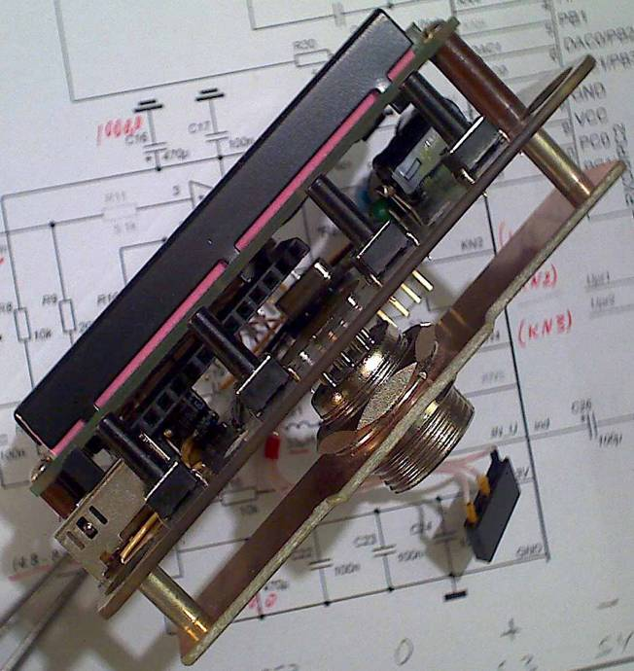

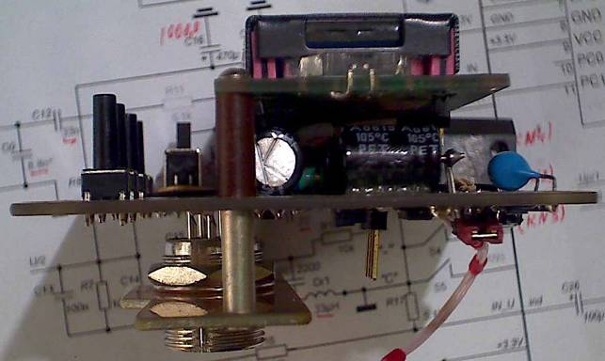 | 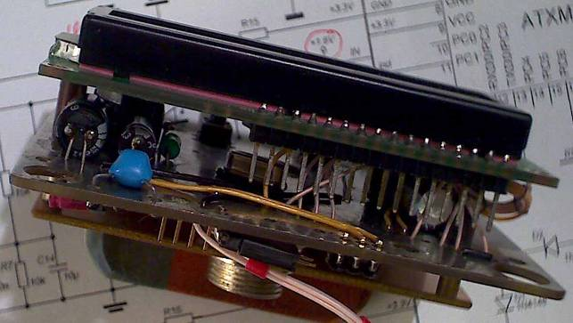
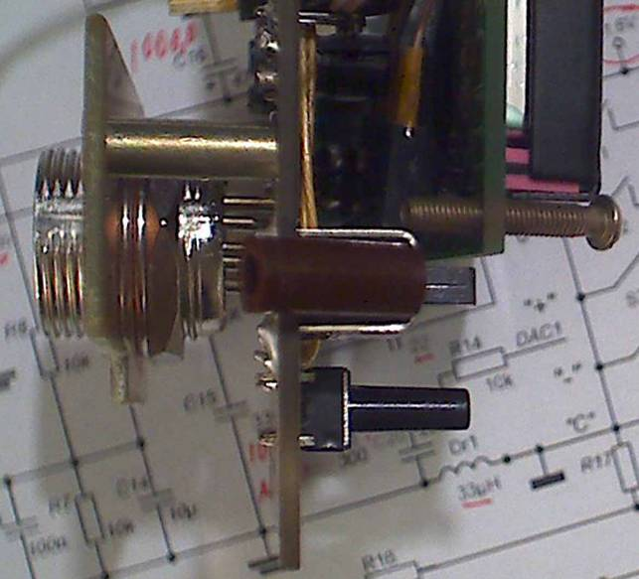 | 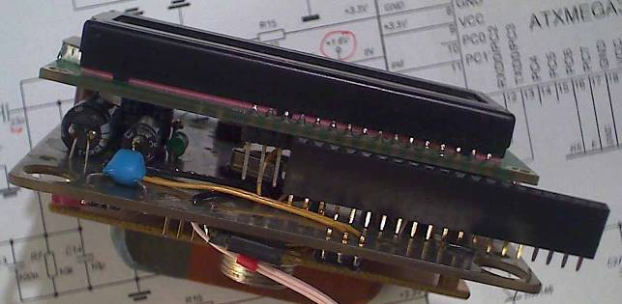
Конструкция вкладывается в корпус | Если индикатор другой придется поморочиться
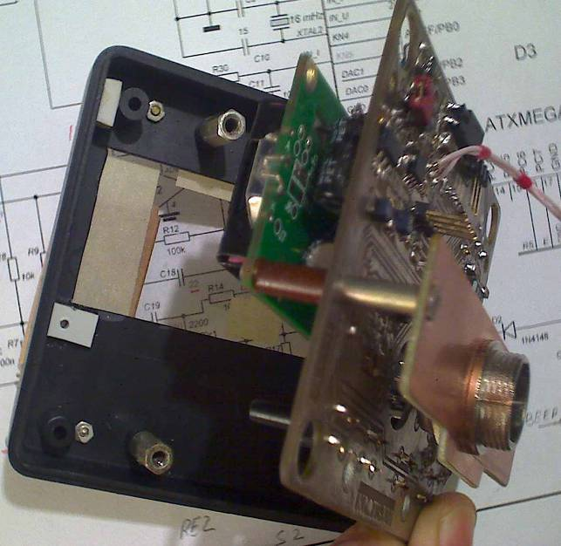 | 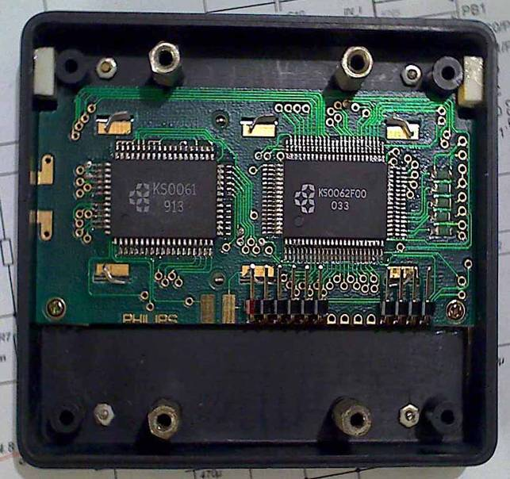
Применен такой переключатель - 3П 2Н  (как называется, не знаю) | Разъем для индикатора такого типа
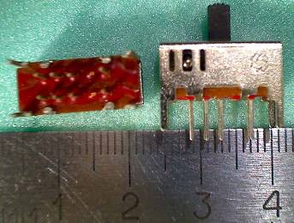 | 